**Образовательная деятельность по опытно-экспериментальной деятельности в старшей группе по теме: *«Удивительное молоко».***

Цель: создание условий для развития у детей познавательной активности, интереса к экспериментальной деятельности. Расширить знания о молоке.

Задачи:

Обучающая:

* Формировать умение анализировать, делать выводы, продолжать объяснять "волшебные явления" с точки зрения науки;
* познакомить со свойствами молока. Расширить знания о его составе и о пользе для человека.  Закрепить знания о том, что молоко входит в состав многих продуктов.

Развивающая:

* обучать детей проводить элементарные и доступные опыты, строить гипотезы, искать ответы на вопросы и делать простейшие умозаключения, анализируя результат экспериментальной деятельности;
* развивать познавательный интерес у детей в процессе организации элементарных исследований, экспериментов, наблюдений и опытов, участвовать в совместной опытно-экспериментальной деятельности, желание познавать новое;
* развивать разговорную речь детей, расширять словарный запас.

Воспитательная:

* воспитывать у детей желание делиться информацией, участвовать в совместной экспериментальной деятельности; интерес к своему здоровью.
* воспитывать у детей умение работать в коллективе, доброту, заботливое отношение друг к другу.

Планируемые результаты: воспитанники развивают познавательные знания через экспериментальную деятельность, излагают свои мысли, осознают значимость своей работы. В ходе экспериментальной деятельности дети знакомятся со свойствами молока, расширяют знания о его составе. Закрепляют знания о пользе молока для организма человека. В результате приходят к выводу, что молоко, благодаря своим свойствам, может являться интересным материалом для опытов, наблюдений и творчества.

Оборудование: пластиковые стаканчики, блюдца, лимонная кислота, сода, ватные палочки, молоко, вода, пипетка, жидкое мыло, йод, зеленка, крахмал, шапочки, влажные салыетки, ассортимент молочных продуктов.

Ход организованной образовательной деятельности

Приветствие:

Все расселись по местам, никому не тесно,   
По секрету скажу вам: "Будет интересно!”  
Вы на ус всё намотайте,  
Дружно все мне помогайте!

Ребята, а ведь у меня проблема, и мне нужна ваша помощь. Я надеюсь, что вы мне сможете помочь. Поможете? Какие у вас добрые и отзывчивые сердечки!

Ко мне обратилась одна бабушка. Ее внук, Петя, совершенно отказывается правильно питаться. Ест он только конфеты и печенье, пьет кока-колу, а вечером, представляете, жует одни жвачки! А недавно, когда бабушка налила ему стакан молока, он ответил: «Я не буду пить эту непонятную жидкость! Я о ней ничего не знаю». И это молоко он назвал непонятной жидкостью! Нужно это как-то исправлять!

Но, кажется, я придумала как. Мы снимем все, что сегодня узнаем о молоке сами, и отправим ему видео по электронной почте. Как вам такая идея, годится?

Тогда начинаем:

Знают взрослые и дети,

И известно всей планете,

Нет полезнее с утра –

Выпить чашку молока!

Чтобы были все здоровы,

Нам дает его (корова)

Внимательно посмотрите, и выберите мне тех животных, которые тоже дают молоко, которое можно употреблять в пищу:

КОРОВА, КОЗА, ЛОШАДЬ, ВЕРБЛЮД, ОЛЕНЬ (картинки).

А давайте поиграем, я говорю кто дает молоко, а вы отвечаете: какое это молоко.

У коровы---коровье молоко

У козы---козье молоко

У лошади---лошадиное молоко

У верблюда---верблюжье молоко

У лани---оленье молоко

(игра с мячом)

А как вы думаете, какое самое популярное молоко? Правильно- коровье.

(Детей посадить)!

**Слайды с фермы.** Коровье мычание.

Коров доят доярки, специальными доильными аппаратами, потому что коров очень много. Но раньше доили вручную. А как, я вам сейчас покажу. Для начала коровку нужно покормить: дать корове сена. А еще коровы очень любят хлебную корку, густо посыпанную солью, для них это самое вкусное лакомство.

Коровушка, коровушка,

Рогатая головушка!

Малых деток не бодай,

Молока им лучше дай!

В. Берестов

**(подоить корову-перчатку).**

В старину говорили: Корова на дворе, так и еда на столе. Люди у которых были в хозяйстве коровы, никогда не голодали, всегда были с молоком, сметаной, творогом. Но и работать нужно было: кормить, поить, заготавливать сено на зиму, ходить за коровой.

Дальше молоко отправляют на молокозавод, на переработку. Из него там изготавливают разные продукты питания, вкусные и полезные. **Продолжить просмотр слайдов с молокозавода.**

Предлагаю вам размяться! ФИЗМИНУТКА «На лугу, на лугу»…

Да, ребята, молоко, очень интересный продукт, и чтобы узнать о нем еще больше, и рассказать об этом Пете, я предлагаю провести некоторые опыты и эксперименты с молоком. А кто знает, где проводятся опыты? Правильно, в лаборатории.

Это место, где узнают что-то новое, интересное и проводят эксперименты с различными предметами. Все сотрудники лаборатории всегда надевают шапочки, потому что в лаборатории должна соблюдаться чистота.

Думаю, каждый из вас хочет поскорее оказаться в этом интересном месте!

1,2,3,4,5-  
Начинаем колдовать!  
Наши дети изменились-  
В лаборантов превратились! (надеваем шапочки).

Но для начала вспомним правила поведения в лаборатории:

* Внимательно слушать, не шуметь и не толкаться.
* Со всеми веществами следует обращаться очень осторожно.
* Не стоит все пробовать на вкус, особенно если не знаешь, что это за вещество.
* Быть аккуратными с материалами для опытов.
* Делать выводы.

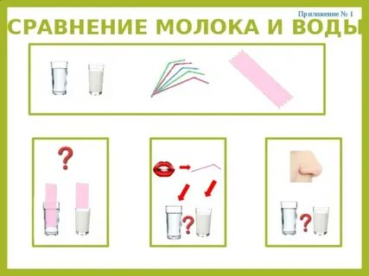

Опыт №1 : *«Сравнение молока и воды»*

Материал: стакан молока и воды.

Исследовательские задачи:

Чем отличается молоко от воды?

Выполнение эксперимента.

1. Опустить в стакан воды и молока чайную ложку.

В каком стакане можно увидеть ложку?

2. Поместить за стакан с молоком и водой картинку.

Через какой стакан видим картинку?

Понюхаем молоко и воду.

Что пахнет, молоко или вода?

Вывод: Вода прозрачная, а молоко нет. Вода не имеет запаха, а молоко имеет.

Опыт №2 *«Казеин»*

Материал: стакан молока и сок лимона.

Исследовательские задачи:

Почему молоко белое?

Воспитатель. Ребята, посмотрите на молоко, какого оно цвета. Почему же так получается, корова ест какую траву? (зеленую, сено - (желтое, а молоко у нее получается белым. Вот задача!

Выполнение эксперимента.

В стакан с молоком добавляем немного лимонного сока, перемешаем.

Ребята, что вы видите? Вот эти маленькие белые шарики называются белок казеин. Эти белки и окрашивают молоко в белый цвет.

Вывод: в молоке есть белок – казеин, он окрашивает молоко в белый цвет.

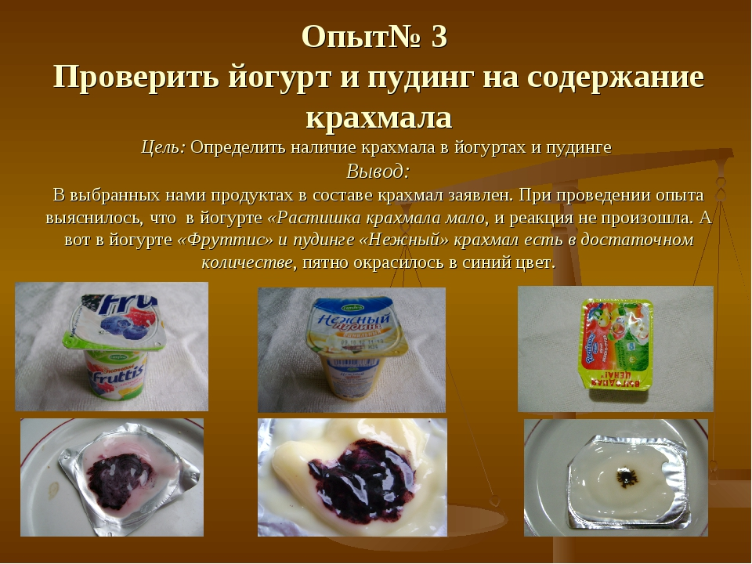

*«С йодом»*.

Материал: стакан молока и йод.

Исследовательские задачи:

Как узнать, что молоко натуральное?

Воспитатель. На некоторых заводах молоко разбавляют водой, а для придания густоты к молоку, сметане, творогу добавляют крахмал. В этом случае молоко теряет свои полезные свойства. Ведь натуральное молоко не содержит крахмал. (**показать и дать потрогать**)

Хотите узнать, добавили ли в наше молоко крахмал? *(ДА)*

А что для этого надо сделать?

Выполнение эксперимента.

Для этого в наше молоко добавим йод.

Что случилось с молоком?

Вывод: при соединении йода с крахмалом образуется соединение ярко-синего цвета. Раз у нас молоко не стало синего цвета, значит, какой вывод сделаем? *(В нем нет крахмала)* Это молоко, какое? *(полезное)*.

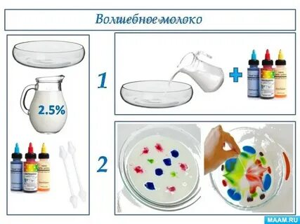

*«Узоры на молоке»*

Материал: блюдце с молоком, ватные палочки, вода, гуашь, пипетка, жидкое мыло.

Исследовательские задачи:

Можно ли рисовать на молоке?

Воспитатель. Ребята вы любите рисовать? На чем вы рисуете? *(На листочках, в альбомах, на снегу, песке, на асфальте)*

Чем обычно рисуете? *(Красками, карандашами, фломастерами, палочкой, мелками)*

А на молоке кто-нибудь из вас рисовал? *(Нет)*

Хотите попробовать?

Выполнение эксперимента.

Нальем молоко в блюдце. Добавим в него несколько капель зелёной, красной, синей краски *(Пипеткой, кисточкой или ватной палочкой)*.

Возьмите ватную палочку, окуните ее в жидкое мыло. Палочкой, смоченной в жидкости для мытья посуды, касаемся молока в течение буквально 10 секунд. Только касаемся!

А далее начинается самое интересное – волшебные краски начинают *«танцевать»*, разбегаясь от ватной палочки. От волшебной ватной палочки и от цветного взрыва в молоке. Когда палочку убираем – краски продолжают *«танцевать»*, двигаться. Молоко начинает двигаться, а краска перемешиваться. Настоящий салют в блюдце!

Вывод: Мы видим взрыв красок. В чем же секрет фокуса? Дело в том, что моющее средство вступает в реакцию с молекулами жира в молоке, и, таким образом, приводит их в движение, что способствуют появлению таких красивейших причудливых разноцветных узоров на поверхности молока!

Но самое главное, что моющее средство вступает в реакцию с молекулами в молоке, и приводит их в движение. Именно поэтому для опыта не подходит обезжиренное молоко.

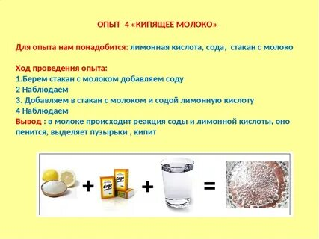

*«Кипящее молоко»* Молоко это жидкость, и его можно кипятить, но при кипячении ономожет убежать.

Материал: стакан молоком, сок лимона, сода.

Исследовательские задачи:

Почему говорят, что молоко убежало?

Воспитатель: Есть выражение *«МОЛОКО УБЕЖАЛО»*. У молока есть ноги? *(Нет)*

Почему так говорят?

Молоко *«убегает»* при кипячении, оно поднимается вверх, и если вовремя не убрать с плиты, кастрюлю с молоком, то часть молока из нее просто выбежит.

Хотите посмотреть как молоко *«бегает»*? У нас нет ни плиты, нет огня, кастрюли, чтобы кипятить молоко.

Но, у нас ведь научная лаборатория.

Выполнение эксперимента.

Для нашего опыта потребуется лимонный сок, сода и молоко.

В молоко добавим соду, что происходит? А теперь добавим лимонный сок.

Посмотрите, что происходит с молоком? *(Оно пенится, кипит, убегает)*

Что же произошло, происходит в молоке реакция соды и лимонного сока. Оно пенится, выделяет пузырьки, кипит.

**Дети сели.**

Итак, на основе наших опытов, мы сколько интересного и нового мы узнали о молоке. В молоке содержится все, что нужно организму: вода, жиры, белки, витамины и минеральные вещества: кальций и фосфор. Вот, например, мел: он твердый, потому что в его составе есть кальций, как и в наших костях содержится кальций, если его мало, то кости становятся хрупкими. А как к нам в организм попадает кальций? Правильно, с продуктами питания.

Из молока изготавливают много продуктов. Подводим к выставке…

Выставка молочных продуктов. (продукты).

Игра «Угадай, что это?»???????

Вот сколько интересного мы узнали для мальчика Пети, и для себя тоже. **Дети сели.**

Подведем небольшие итоги, я задам вам хитрые вопросы:

1.Сколько хвостов у двух коров?

2.Кто громче мычит: петух или корова?

3.Кто нам дает молоко: корова или коза?

4.Как делают кисломолочные продукты: добавляют лимон или специальные бактерии?

5.Чтобы были крепкими кости нужно употреблять мел или кальций?

6.Масло называется сливочным потому, что его делают из слив или из сливок?

Рефлексия:

О каком продукте мы сегодня говорили? (Молоке)

Кому мы должны спасибо сказать за вкусные и полезные продукты? (Корове)

Какой опыт вам понравился больше всего? Может быть вы бы его хотели повторить дома?

Но напоминаю, что дома все можно делать только под присмотром взрослых!

А что ты расскажешь маме и папе после сегодняшнего занятия?